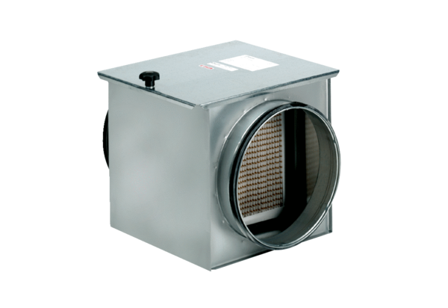Vzduchový filtr TFE 16-5Obsah dodávky: 1 kusSortiment: C
Typové číslo: 0149.0061Výrobce: MAICO

